Zerfall Jugoslawiens: Geschichte des Balkans

Kapitel 1: Ethnien

**Völker auf dem Gebiet des ehemaligen Jugoslawiens**

Im Gebiet des ehemaligen Jugoslawiens, das wir nun näher betrachten, wohnen unzählige Völker; die sieben grössten sind:

|  |  |  |
| --- | --- | --- |
| Sloweninnen:  Slawinnen, röm.-kath.,  slowenische Sprache,  lat. Schrift | Bosnierinnen:  Slawinnen, muslimisch,  bosnische Sprache,  lat. Schrift | Serbinnen:  Slawinnen, griechisch-orthodox,  serbokroatische Sprache,  kyrillische Schrift |
|  |  |  |
| Kroatinnen:  Slawinnen, röm.-kath., serbokroatische Sprache, lat. Schrift | Albanerinnen:  mehrheitlich Muslime,  albanische Sprache, lat. Schrift | Montenegrinerinnen:  Slawinnen, religiös gemischt,  serbokroatische Sprache,  kyrillische Schrift |
|  |  |  |
|  |  | Makedonierinnen:  Slawinnen, griechisch-orthodox,  makedonische Sprache,  kyrillische Schrift |

1. Schraffiere in der Karte rechts, welche Staaten Christen (römisch-katholisch und griechisch-orthodox, ev. zwei Farbtöne) und Muslime bewohnen, markiere mit einer blauen Linie die Grenze zwischen: lateinischer oder kyrillischer Schrift, und mit einer grünen Linie die Grenze zwischen Slawinnen und Nichtslawinnen.

Die Sprachen können wir nicht gegeneinander abgrenzen, denn bosnisch und serbokroatisch sind einander so nahe verwandt, dass man sich in beiden verständigen kann.

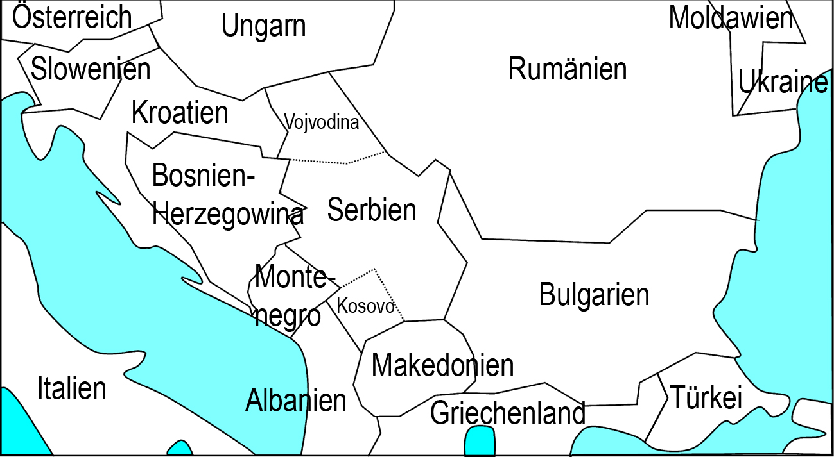

Das Hauptproblem besteht nun aber darin, dass diese kulturellen Grenzen gerade nicht den Staatsgrenzen entlang verlaufen!

Diese entstanden erst Ende des 19. Jahrhunderts, als sich diese Völker von der Osmanischen Herrschaft lösten (darüber später). Da waren die Kulturen aber schon gemischt.

In der folgenden Tabelle findest du die Verteilung der Volksgruppen in den verschiedenen Staaten:

|  |  |  |  |  |  |  |  |  |  |  |
| --- | --- | --- | --- | --- | --- | --- | --- | --- | --- | --- |
| Staaten | | Slowenen | Kroaten | Bosnier | Serben | Albaner | Make-donier | Monte­negriner | Ungarn | andere |
| **früheres Jugoslawien** | Slowenien | 91 | 3 |  |  |  |  |  |  | 6 |
| Kroatien |  | 78 |  | 12 |  |  |  |  | 10 |
| Bosnien-Herzegowina |  | 22 | 38 | 40 |  |  |  |  |  |
| Serbien |  |  | 2 | 84 | 1 |  |  | 4 | 9 |
| Kosovo |  |  |  | 7 | 88 |  |  |  | 5 |
| Montenegro |  |  | 8 | 32 | 5 |  | 43 |  | 12 |
| Makedonien |  |  |  |  | 22 | 65 |  |  | 13 |
| Albanien | |  |  |  |  | 90 |  |  |  | 10 |

2. Versuche die komplizierte Tabelle zeichnerisch umzusetzen. damit die unterschiedlichen Mehrheits- und Minderheitsverhältnisse deutlich werden. Wenn du willst, findest du hier nochmals eine Kartenvorlage.

Ein Bild, das Karte enthält.

**Erläuterungen**

Wenn die Erwähnung beider Geschlechter bei den zahlreichen Volksnamen unübersichtlich würde, sind sie hier nach Aufgabe wechselnd verwendet. Zur Sprache siehe Dossier 44.1.4.2.

Ein Bild, das Karte enthält.
Die erste Aufgabe soll die Auseinandersetzung mit der Staatenwelt nochmals vertiefen – sie wird gleich dadurch relativiert werden, dass die Religions-, Schrift- und ethnischen Grenzen nicht den Staatsgrenzen entlang verlaufen. Damit wird das Kapitel 2 mit dem weiter ausgreifenden geschichtlichen Überblick angepeilt. Gegebenenfalls müssen Sie Begriffe wie ‹lateinische Schrift›, ‹griechisch-orthodoxe Religion› erklären.

Die Lösung können Sie in Farbe auf der Plattform zeigen. Die Linien sind jeweils etwas über die Grenzen hinausgezogen und beziehen Österreich und Ungarn ein, was die Klasse nicht wissen kann.

Die Visualisierungsaufgabe kann unterschiedlich gelöst werden, mit Flächenstrukturen, mit Kuchendiagrammen oder einem Balkendiagramm (mit oder ohne Zuhilfenahme von Excel). Unten ist ein Balkendiagramm angefügt, die Datei dazu kann heruntergeladen werden. Das Diagramm findet sich farbig auf der Plattform.

